Lønn og feriepenger i juni

I juni beregnes og utbetales oppgjøret for feriepenger. Ferieoppgjøret er månedslønn for juni minus trekk for feriedager (feriekostnad, verdi av feriedager) for i år, pluss opparbeidede feriepenger for lønn i fjor. For de fleste ansatte vil ikke månedslønnen dekke feriekostnaden og resten av feriekostnaden blir trukket fra feriepengene. De opparbeidede feriepengene fra i fjor som utbetales er skattetrekkfrie.

Lønnsslipp for juni

Eksempel: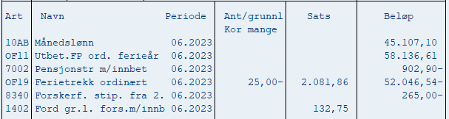

Månedslønn
+ Feriepenger (12% fra feriegrunnlaget for fjoråret)
- Verdien av feriedager med lønn

Dette beregnes feriepenger + (månedslønn – ferietrekk) = ferieoppgjør.

På lønnslippen ovenfor blir ferieoppgjøret 58 136,61 + (45 107,10 – 52 046,54) = 51 197,17.

Hvis du har jobbet hele fjoråret, har du som utgangspunkt opptjent nok feriepenger til å ta ut 25 feriedager med lønn. For vitenskapelig ansatte er disse feriedagene lagt inn i arbeidsplanen, og tas ut lønnsmessig 3. juli – 4. august, uavhengig av når du avviklet ferien.

Startet du å jobbe i fjoråret, er det feriepengene dine som bestemmer hvor mange feriedager du har med lønn.
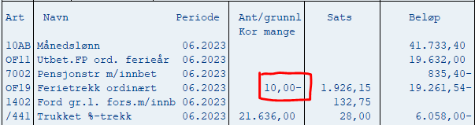

Siden feriekostnaden her er lavere enn månedslønnen vil differansen (månedslønn – feriekostnad) være trekkpliktig.

Hvis du startet seint i fjoråret og har færre enn 20 feriedager med lønn, vil månedslønnen være høyere enn inntrekket av feriedager, og du vil måtte betale skatt for mellomlegget.

Ansatte som har den 6. ferieuka (senioruke for ansatte over 60 år) har 30 feriedager, og dermed høyere feriekostnad. Feriepenger (2,3%) for den 6. ferieuken er skattetrekkpliktige.

Hjemler
Ferietrekk og feriepenger beregnes etter bestemmelsene i SPH, som viser til ferieloven.
https://lovdata.no/dokument/SPH/sph-2023/kap9#kap9.16
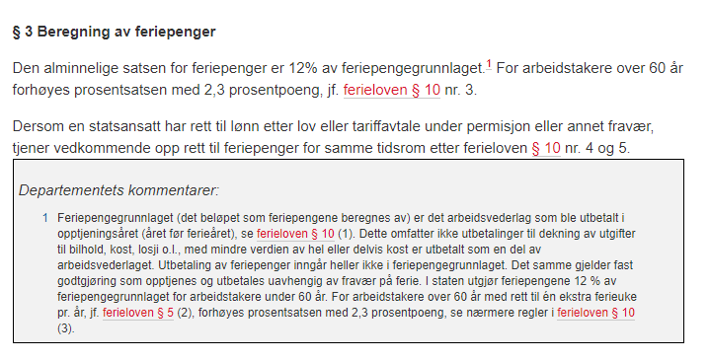
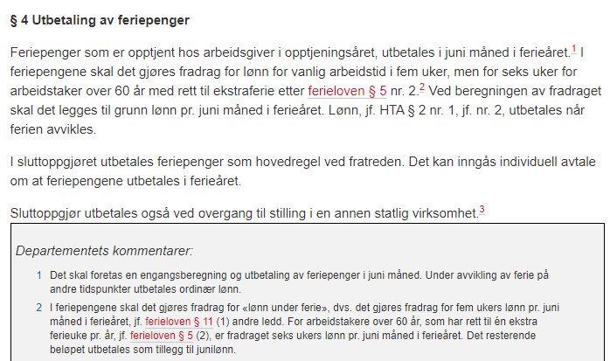

Seksjon for lønn, 26.06.2023

